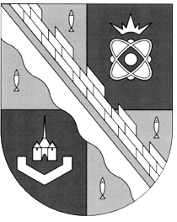

**СОВЕТ ДЕПУТАТОВ МУНИЦИПАЛЬНОГО ОБРАЗОВАНИЯ**

**СОСНОВОБОРСКИЙ ГОРОДСКОЙ ОКРУГ ЛЕНИНГРАДСКОЙ ОБЛАСТИ**

**(ВТОРОЙ СОЗЫВ)**

**Р Е Ш Е Н И Е**

**от 26.02.2014 г. № 26**

|  |
| --- |
| **«Об отсутствии правовых оснований для временного отстранения Голикова В.И. от исполнения обязанностей главы администрации и отсутствии правовых оснований для расторжения контракта с главой администрации»** |

Руководствуясь Федеральным законом от 06.10.2003 г. № 131-ФЗ «Об общих принципах организации местного самоуправления в Российской Федерации», на основании Устава муниципального образования Сосновоборский городской округ, совет депутатов Сосновоборского городского округа

Р Е Ш И Л:

1. Рекомендовать главе Сосновоборского городского округа как представителю нанимателя по заключенному с главой администрации Сосновоборского городского округа контракту не отстранять Голикова В.И. от исполнения обязанностей главы администрации.

2. Не инициировать расторжение контракта с главой администрации Сосновоборского городского округа Голиковым В.И.

3. Настоящее решение обнародовать на электронном сайте городской газеты «Маяк» в сети «Интернет»(www.mayak.sbor.net).

**Глава Сосновоборского**

**городского округа Д.В. Пуляевский**